**OBAVIJEST ZA POTROŠAČE**

**Opoziv proizvoda**

**Dimljena roštilj kobasica**

Državni inspektorat obavještava potrošače o opozivu proizvoda Dimljena roštilj kobasica, LOT 240927, datuma proizvodnje 27.09.2024., upotrijebiti do 27.10.2024., zbog utvrđenog i neoznačenog alergena soje u proizvodima.

S obzirom da na proizvodima nije označen alergen soja, proizvod može predstavljati rizik po zdravlje potrošača osjetljivih na isti dok ga osobe koje nisu alergične mogu i dalje upotrebljavati bez ograničenja.

Proizvod nije u skladu s Uredbom 178/2002 o utvrđivanju općih načela i uvjeta zakona o hrani, osnivanju Europske agencije za sigurnost hrane te utvrđivanju postupaka u područjima sigurnosti hrane i Uredbom (EZ) br. 1169/2011 Europskog parlamenta i Vijeća od 25. listopada 2011. o pružanju informacija o hrani potrošačima, kojom se izmjenjuju i dopunjuju Uredbe (EC) br. 1924/2006 i (EC) br. 1925/2006 Europskog parlamenta i Vijeća Direktive 2000/13 / EZ Europskog parlamenta i Vijeća, Direktive Komisije 2002/67 / EZ i Direktive Komisije 2002/67 / EZ 2008/5 / EZ i Uredbe Komisije (EZ) br. 608/2004.

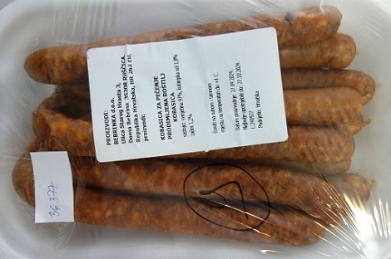

**Podaci o proizvodu:**

**Proizvođač:** BEBRINKA d.o.o., Ulica starog hrasta 2, Donja Bebrina

**Obavijest se odnosi isključivo na proizvode sa gore navedenim podacima.**